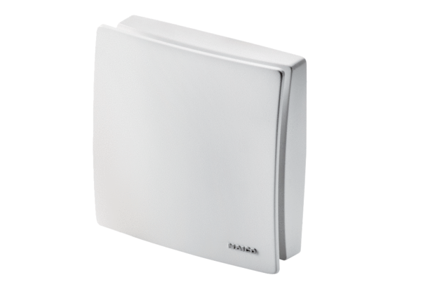Fedél ABD ECA 100 ipro 3Választék: A
Termékszám: E059.2022.9200Gyártó: MAICO

